МИНИСТЕРСТВО НАУКИ И ВЫСШЕГО ОБРАЗОВАНИЯ РОССИЙСКОЙ ФЕДЕРАЦИИ
ФЕДЕРАЛЬНОЕ ГОСУДАРСТВЕННОЕ БЮДЖЕТНОЕ ОБРАЗОВАТЕЛЬНОЕ
УЧРЕЖДЕНИЕ ВЫСШЕГО ОБРАЗОВАНИЯ
«ПОВОЛЖСКИЙ ГОСУДАРСТВЕННЫЙ ТЕХНОЛОГИЧЕСКИЙ УНИВЕРСИТЕТ»

Кафедра радиотехники и связи

Отчет по практической работе №1
«ДИАГНОСТИЧЕСКИЕ УТИЛИТЫ TCP/IP»
Выполнил: ст. группы ИСТ-33
Хуснутдинов Р.З.
Проверил: доцент, к.т.н
Чесноков С.Е.

Дата защиты _____________________
Оценка _________________________

Йошкар-Ола
2025

Задание 1. Получение справочной информации по командам и получение имени хоста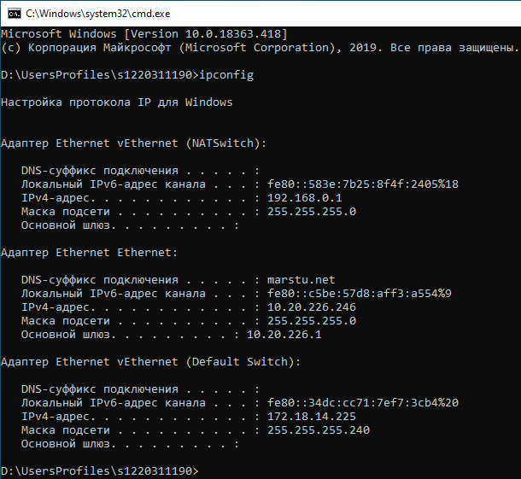
Рисунок 1. Результаты команды ipconfig
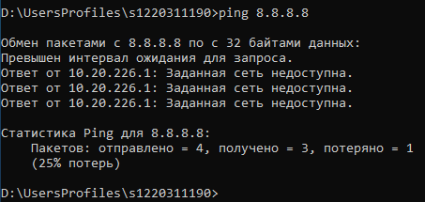
Рисунок 2. Результаты команды ping
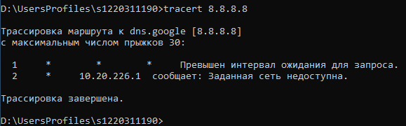
Рисунок 3. Результаты команды tracert
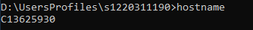
Рисунок 4. Результаты команды hostname
Задание 2. Изучение утилиты ipconfig
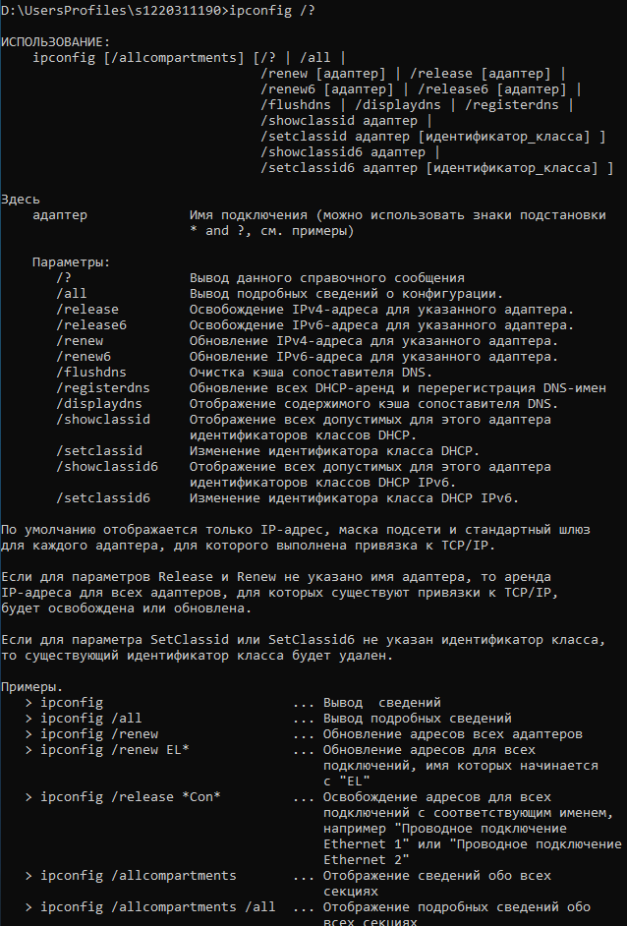
Рисунок 5. Результаты команды ipconfig /?
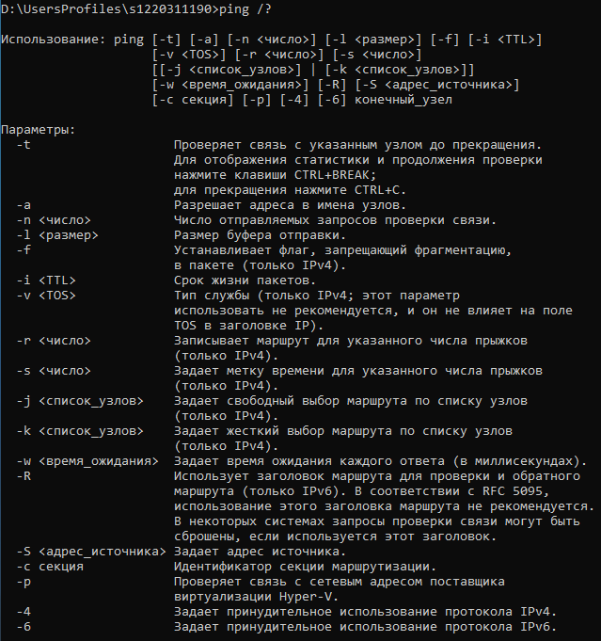
Рисунок 6. Результаты команды ping /?
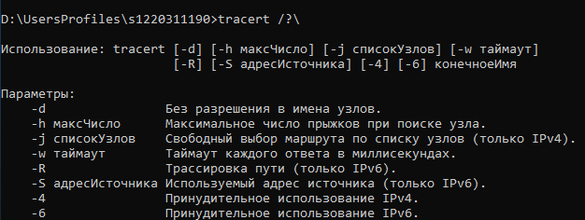
Рисунок 7. Результаты команды tracert /?
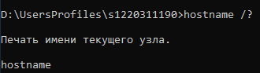
Рисунок 8. Результаты команды hostname /?
Имя хоста | Ethernet Ethernet
IP-адрес | 10.20.226.246
Маска подсети | 255.255.255.0
Основной шлюз | 10.20.226.1
Адрес DHCP сервера, если имеется | 10.0.0.2
Описание адаптера | Realtek PCIe GbE Family Controller
Физический адрес сетевого адаптера | 70-85-C2-CF-7F-2F
Адрес DNS-сервера | 10.0.0.12  10.0.0.23
Адрес WINS-сервера | Отсутствует

Полезность информации для администратора сети (системного администратора) и разработчика (программиста) представлена ниже в виде таблицы.
Параметр | Администратор | Разработчик
IP адрес / Маска | Контроль конфликтов, настройка подсетей | Привязка серверов, настройка подключений
Шлюз | Диагностика connectivity (пинг до шлюза) | Понимание маршрута запросов
DHCP сервер | Борьба с неавторизованными серверами, диагностика | Настройка тестовых сред, embedded
DNS сервер | Настройка фильтрации, внутренние имена | Отладка проблем с именами
MAC адрес | Фильтрация на портах, резервация IP | Привязка лицензий, низкоуровневая идентификация
WINS сервер | Поддержка legacy-систем | Совместимость со старым ПО (редко)
Имя хоста | Идентификация устройства в сети | Логирование, верификация сертификатов

Задание 4. Получение информации о текущих сетевых соединениях и протоколах стека TCP/IP.
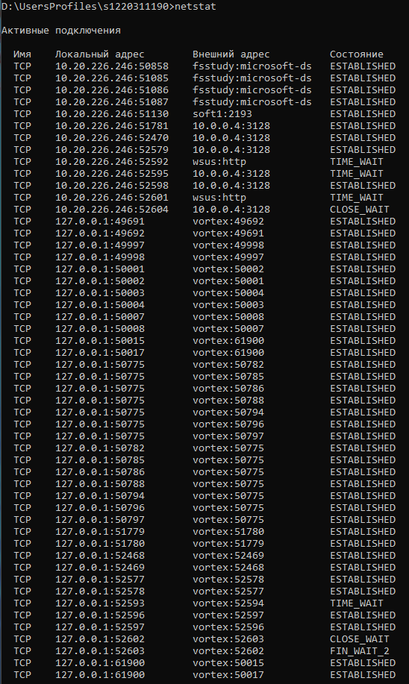
Рисунок 9. Результат команды netstat
Ниже представлена информация для чего полезна команда netstat для разных специалистов.
Для Администратора/Сетевого инженера: nslookup - это стетоскоп для прослушивания работы DNS. Основной инструмент для быстрой диагностики доступности ресурсов, проверки конфигурации и решения проблем пользователей.
Для Разработчика (особенно Backend/DevOps): nslookup - это способ проверить, видят ли внешние пользователи и другие сервисы вашу инфраструктуру так, как вы задумали. Критически важно для отладки взаимодействия микросервисов, работы API и настройки окружений.
Для Специалиста по информационной безопасности: Инструмент для расследования инцидентов: проверка, не ведёт ли подозрительное доменное имя на вредоносный IP, или для анализа фишинговых сайтов.
Задание 5. Тестирование связи с помощью утилиты ping
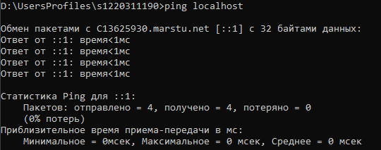
Рисунок 10. Результат команды ping localhost
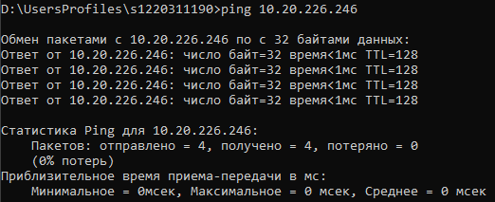
Рисунок 11. Результат команды ping 10.20.226.246
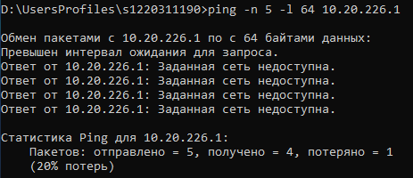
Рисунок 12. Результат команды ping -n 5 -l 64 10.20.226.1
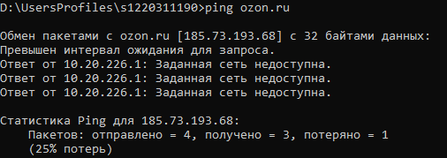
Рисунок 13. Результат команды ping ozon.ru

Пункт | Команда | Ожидаемый результат | Что означает результат
A | Ping localhost | Ответ от С13626930.marstu.net | Стек TCP/IP работает корректно
B | Ping 10.20.226.246 | Ответ от 10.20.226.246 | Конфликта IP-адресов в сети нет.
C | ping -n 5 -l 64 10.20.226.1 | 5 ответов от шлюза, пинг 1-5мс | Связь с роутером стабильна.
D | ping ozon.ru | Ответ от IP-адреса Ozon | Сайт доступен, интернет работает.

Задание 6. Определение пути IP-пакета
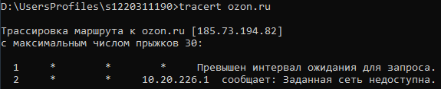
Рисунок 14. Результат команды tracert ozon.ru
tracert - она определяет путь прохождения пакетов через сеть, отправляя эхо-запросы с возрастающим TTL.
Объяснение полученных результатов на рисунке 14:
1. Превышен интервал ожидания для запроса.
Команда tracert отправила ему (Наш Wi-Fi роутер или маршрутизатор провайдера) запросы, но не получила ни одного ответа.
2. 10.20.226.1 сообщает: Заданная сеть недоступна.
Это ключевая ошибка. Она говорит о том, что у компьютера полностью отсутствует маршрут для доступа в любую внешнюю сеть, включая интернет.
Адрес 10.20.226.1 - это адрес какого-то внутреннего интерфейса роутера или сервера в локальной сети. Но система не знает, как через него выходить наружу.

Ответы на контрольные вопросы
1. Что такое IP-адрес и какую роль он играет в сети?
IP-адрес (Internet Protocol Address) - это уникальный числовой идентификатор устройства в компьютерной сети, работающей по протоколу TCP/IP.
Роль: Он играет роль "почтового адреса" для вашего устройства (компьютера, телефона, принтера и т.д.) в сети. Когда одно устройство хочет отправить данные другому, оно указывает в пакете IP-адрес получателя. Это позволяет маршрутизаторам понять, куда нужно доставить этот пакет данных.
2. Какое значение имеет маска подсети и как она используется?
Маска подсети определяет, какая часть IP-адреса относится к адресу сети, а какая - к адресу конкретного хоста (устройства) в этой сети.
Значение: Она позволяет разделить большую сеть на меньшие, логические подсети. Это повышает безопасность, упрощает управление трафиком и уменьшает "шум" в сети (широковещательный трафик).
Как используется: Маска применяется к IP-адресу с помощью побитовой операции AND. Результат этой операции - адрес сети.
Пример: Устройство с IP 192.168.1.10 и маской 255.255.255.0 находится в сети 192.168.1.0. Адрес хоста в этой сети - .10.
3. Что такое DNS и какова его функция в сети?
DNS (Domain Name System) - это "телефонная книга" интернета.
Функция: DNS преобразует удобные для человека доменные имена (например, google.com) в понятные компьютерам IP-адреса (например, 142.251.209.14), которые используются для маршрутизации пакетов данных. Без DNS нам пришлось бы запоминать числовые IP-адреса всех сайтов.
4. Объясните разницу между статическим и динамическим IP-адресом.
Статический IP-адрес - назначается устройству вручную и не меняется со временем.
Плюсы: Подходит для серверов, VPN, видеонаблюдения, где адрес должен быть постоянным.
Минусы: Требует ручной настройки, менее безопасен (злоумышленнику проще найти устройство).
Динамический IP-адрес - назначается устройству автоматически сервером DHCP при подключении к сети и может меняться при каждом новом подключении.
Плюсы: Упрощает администрирование сети, экономит пул адресов, так как не все устройства онлайн одновременно.
Минусы: Может меняться, что неудобно для некоторых сервисов.
5. Что такое утилита ping и как она работает?
Ping - это утилита для проверки достижимости узла в сети и измерения времени задержки (latency).
Как работает: Она отправляет на целевой узел пакеты по протоколу ICMP (Echo-Request) и ждет ответа (Echo-Reply). На основе полученных ответов она вычисляет время прохождения пакета туда и обратно и показывает потери пакетов.
6. Какую информацию можно получить с помощью команды traceroute?
Traceroute (или tracert в Windows) показывает путь, который проходят пакеты от вашего компьютера до целевого узла.
Информация:
1. Список всех промежуточных маршрутизаторов (хостов) на пути.
2. Время отклика каждого из них (обычно отправляется 3 пакета).
3. Проблемные узлы, где пакеты теряются (обозначаются ).
7. Что такое NAT и как он используется в сетях?
NAT (Network Address Translation) - это механизм, преобразующий частные (внутренние) IP-адреса в один публичный (внешний) IP-адрес при выходе в интернет, и наоборот.
Как используется: Это основа работы домашних и корпоративных сетей. Ваш роутер имеет один "белый" IP-адрес от провайдера, но раздает устройствам в локальной сети "серые" адреса (например, 192.168.1.x). Когда вы заходите на сайт, роутер подменяет ваш внутренний адрес на свой внешний, а получив ответ, перенаправляет его нужному устройству. NAT решает проблему нехватки IPv4-адресов и повышает безопасность.
8. Какова функция утилиты netstat?
Netstat показывает статистику и информацию о сетевых соединениях, таблице маршрутизации и интерфейсах компьютера.
Функции. Позволяет увидеть:
Все установленные соединения (какие программы с какими адресами соединены).
Какие порты прослушиваются на компьютере (что может указывать на сервисы или malware).
Статистику по сетевым интерфейсам.
9. Что такое DHCP и как он работает?
DHCP (Dynamic Host Configuration Protocol) - это протокол, который автоматически назначает устройствам в сети IP-адреса и другие параметры (маску, шлюз, DNS-серверы).
Как работает (упрощенно):
1. Устройство подключается к сети и отправляет запрос DHCP Discover.
2. DHCP-сервер отвечает предложением DHCP Offer с набором параметров.
3. Устройство выбирает предложение и запрашивает его DHCP Request.
4. Сервер подтверждает выделение адреса пакетом DHCP Ack.
10. Каковы основные команды для диагностики сетевых подключений в Windows?
ipconfig – Показывает IP-адреса, шлюзы, маски для всех сетевых адаптеров.
ipconfig /all – Показывает всю информацию, включая DNS и MAC-адрес.
ipconfig /release – Освобождает текущий IP-адрес.
ipconfig /renew – Запрашивает новый IP-адрес у DHCP-сервера.
ping – Проверяет доступность узла.
tracert – Определяет путь к узлу.
nslookup – Проверяет работу DNS, запрашивает IP по имени и наоборот.
netstat – Показывает сетевые соединения и порты.
getmac – Показывает MAC-адреса сетевых адаптеров.
11. Что такое TCP и UDP, и в чем их основные различия?
Это транспортные протоколы, которые работают поверх IP.
Функция | TCP | UDP
Установление соединения | С установлением соединения (handshake). | Без установления соединения.
Надежность | Гарантированная доставка. Потерянные пакеты пересылаются | Пакеты могут быть потеряны.
Порядок доставки | Пакеты прибывают в правильном порядке. | Порядок не гарантируется.
Контроль перегрузки | Есть | Контроля перегрузки нет.
Примеры | Веб-браузинг (HTTP/S), email (SMTP), передача файлов (FTP). | Видеостриминг, онлайн-игры, VoIP(Skype, Zoom), DNS-запросы.

12. Как использовать утилиту nslookup для проверки DNS?
Прямой запрос (имя -> IP): nslookup google.com
Обратный запрос (IP -> имя): nslookup 8.8.8.8
Запрос к конкретному DNS-серверу: nslookup google.com 8.8.8.8 (спросит у Google DNS, а не у вашего провайдера)
Просмотр всех доступных DNS-записей (MX, TXT и т.д.): nslookup -type=any google.com
13. Что такое MAC-адрес и где он используется?
MAC-адрес (Media Access Control) - это физический и уникальный идентификатор сетевого адаптера (Wi-Fi, Ethernet), «прошитый» на заводе.
Где используется: На канальном уровне (L2) модели OSI. Он используется для коммутации фреймов в пределах одной локальной сети (LAN). Коммутаторы (switches) используют MAC-адреса, чтобы понять, на какой порт отправить фрейм. В интернете работают IP-адреса, а MAC-адреса меняются на каждом «прыжке» между маршрутизаторами.
14. Как работает утилита whois и для чего она применяется?
Whois - это протокол и утилита для запроса информации о доменных именах и IP-адресах.
Как работает: Она отправляет запрос к WHOIS-базам данных регистраторов (для доменов) или RIR (Regional Internet Registries, для IP).
Применение: Узнать:
Владельца домена (часто скрыто приватностью).
Дату регистрации и окончания срока действия домена.
Контактные данные администратора.
Принадлежность IP-адреса какому провайдеру.
15. Что такое маршрутизация и как она осуществляется в сети?
Маршрутизация - это процесс определения оптимального пути для передачи сетевого пакета от отправителя к получателю через промежуточные сети.
Как осуществляется: Специальные устройства - маршрутизаторы (роутеры) - имеют таблицы маршрутизации. Эти таблицы содержат правила, куда направить пакет с тем или иным адресом назначения. Маршрутизаторы обмениваются информацией друг с другом с помощью специальных протоколов маршрутизации (BGP, OSPF), чтобы строить и поддерживать актуальные таблицы.
16. Каковы основные типы сетевых протоколов? Приведите примеры.
Прикладного уровня (Application): HTTP, HTTPS, FTP, SMTP, POP3, IMAP, DNS, DHCP.
Транспортного уровня (Transport): TCP, UDP.
Сетевого уровня (Network): IP, ICMP, ARP.
Канального уровня (Data Link): Ethernet, Wi-Fi (IEEE 802.11), PPP.
Физического уровня (Physical): Витая пара (Ethernet), оптоволокно, радиоволны (Wi-Fi).
17. Что такое "шум" в контексте сетевой передачи данных?
"Шум" (или широковещательный трафик, broadcast) - это сетевые пакеты, которые адресованы не конкретному устройству, а всем устройствам в сети. Например, ARP-запросы ("У кого такой IP-адрес? Ответьте мне!") или DHCP-запросы. Избыточный "шум" может загружать сеть и снижать ее производительность.
18. Какова роль сетевых интерфейсов в компьютере?
Сетевой интерфейс - это точка соединения между компьютером и сетью. Это может быть физическое устройство (сетевая карта, Wi-Fi адаптер) или виртуальное (VPN-адаптер, адаптер виртуальной машины).
Роль: Предоставить операционной системе аппаратные средства и драйверы для отправки и приема данных по сети. Каждому интерфейсу присваивается свой MAC- и IP-адрес.
19. Что такое "ping" и как его можно использовать для проверки доступности узла в сети?
Ping - основной инструмент проверки доступности. Если вы пингуете узел (например, ping ya.ru) и получаете ответы, это означает:
1. Ваш компьютер имеет рабочее сетевое подключение.
2. Ваш DNS-сервер работает (преобразовал ya.ru в IP).
3. Между вами и целевым узлом есть сетевая связь.
4. Сам целевой узел работает и отвечает.
20. Какова разница между локальной и глобальной адресацией в сети Интернет?
Локальная (частная) адресация (Private IP) | Глобальная (публичная) адресация (Public IP)
Используется внутри частных сетей (дома, офиса) | Используется для идентификации устройств в глобальной сети Интернет
Адреса не маршрутизируются в интернете. | Адреса уникальны и маршрутизируются по всему интернету
Диапазоны: 10.0.0.0 – 10.255.255.255, 172.16.0.0 – 172.31.255.255,  192.168.0.0 – 192.168.255.255 | Все остальные адреса, не входящие в частные диапазоны
Могут повторяться в разных частных сетях | Не могут повторяться
Доступ в интернет через NAT | Прямой доступ в интернет

